
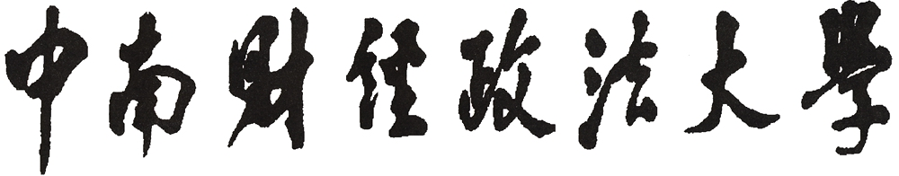

2025年大学生创新创业训练计划项目中期检查报告

所属学院：
项目名称：
负 责 人：
院系专业：
联系电话：
电子信箱：
指导教师：
填表日期：

中南财经政法大学教务部制表

项目名称
负责人
项目成员
指导教师
一、项目进展情况（1200字）：

二、研究阶段成果概述（300字）:

三、存在的问题及解决方法（600字）：

四、下一阶段研究计划及项目预期产出成果（900字）：

